

НАША ПЕСНЯ

1.Выглянуло солнышко
Плещет на лугу
Я на встречу солнышку
По траве бегу
И ромашки белые
Рву на лету
Я веночек сделаю
В солнышко вплету -2 раза

2.День искрится радостью
Вдаль меня манит
Надо мною радуга
Весело горит
И дразню я песенкой
Ветер озорной
И танцуют весело
Все друзья со мной – 2 раза

3.Соберу в ладони я
Чистую росу
Радугу и солнышко
Я в руках несу
У ручья под ивою
Слышу соловья
Самая счастливая
В это утро я – 2 раза.

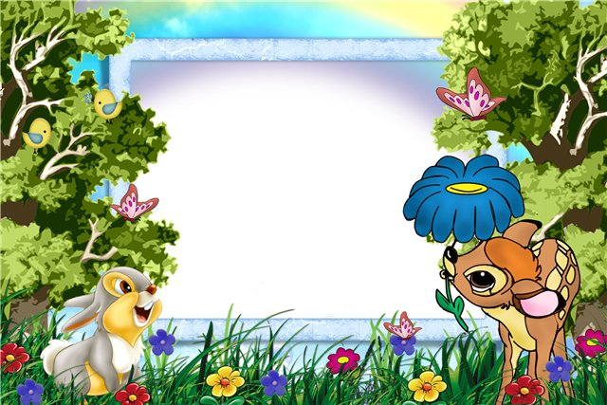
НАШИ ЗАКОНЫ

1.Без взрослых никогда
Не уходим никуда.
2.Лагерь – наш общий дом
Чистоту храните в нём.
3.Ешь, спортом занимайся
Не кури, своё здоровье береги.
4.Верь в себя, твори и пробуй,
Не горюй и не ленись.
5.Требуешь внимания к себе-
Прояви его к другому.
6.Мир природы – мир прекрасный,
Не губи его напрасно.
7.Уважай чужое мненье
Для хорошего общенья,
Видишь поднята рука
Значит, все молчат пока!

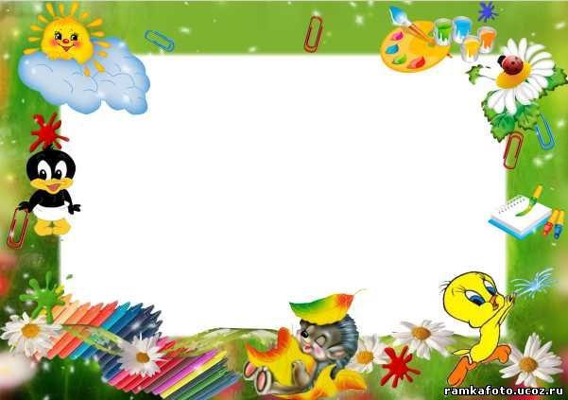
ОТРЯД № 2
« ЭЛИТА »
1. Константинов Максим
2.Жолобов Максим
3.Фомин Богдан
4.Суховерхова Ульяна
5.Татаринова Кира
6.Мокин Егор
7.Рудаков Арсений
8.Зенкова Снежанна
9.Пятыгина Варя
10.Подкорытова Лилия
11.Васильева Карина
12.Кондратьева Ульяна
13.Сунцева Настя
14.Говорченко Артем
15.Константинов Егор
16.Шаньгина Василина
17.Тюсов Илья
18.Зайцев Егор
19.Кондратьев Никита
20.Шестаков Антон

ОТРЯД № 1
«ОБА - НА»
1. Говорченко Захар
2.Соколова Евгения
3.Кондратьева Александра
4.Зайцева Наталья
5.Баулина Алина
6.Гилева Ксения
7.Федорахин Александр
8.Останин Денис
9.Останина Мария
10.Суховерхова Анна
11.Говорченко Полина
12.Лупандина Алена
13.Власов Роман
14.Татаринов Станислав
15.Соколов Николай
16.Лупандин Сергей
17.Останин Иван
18.Мокина Кристина
19.Федорахина Полина

